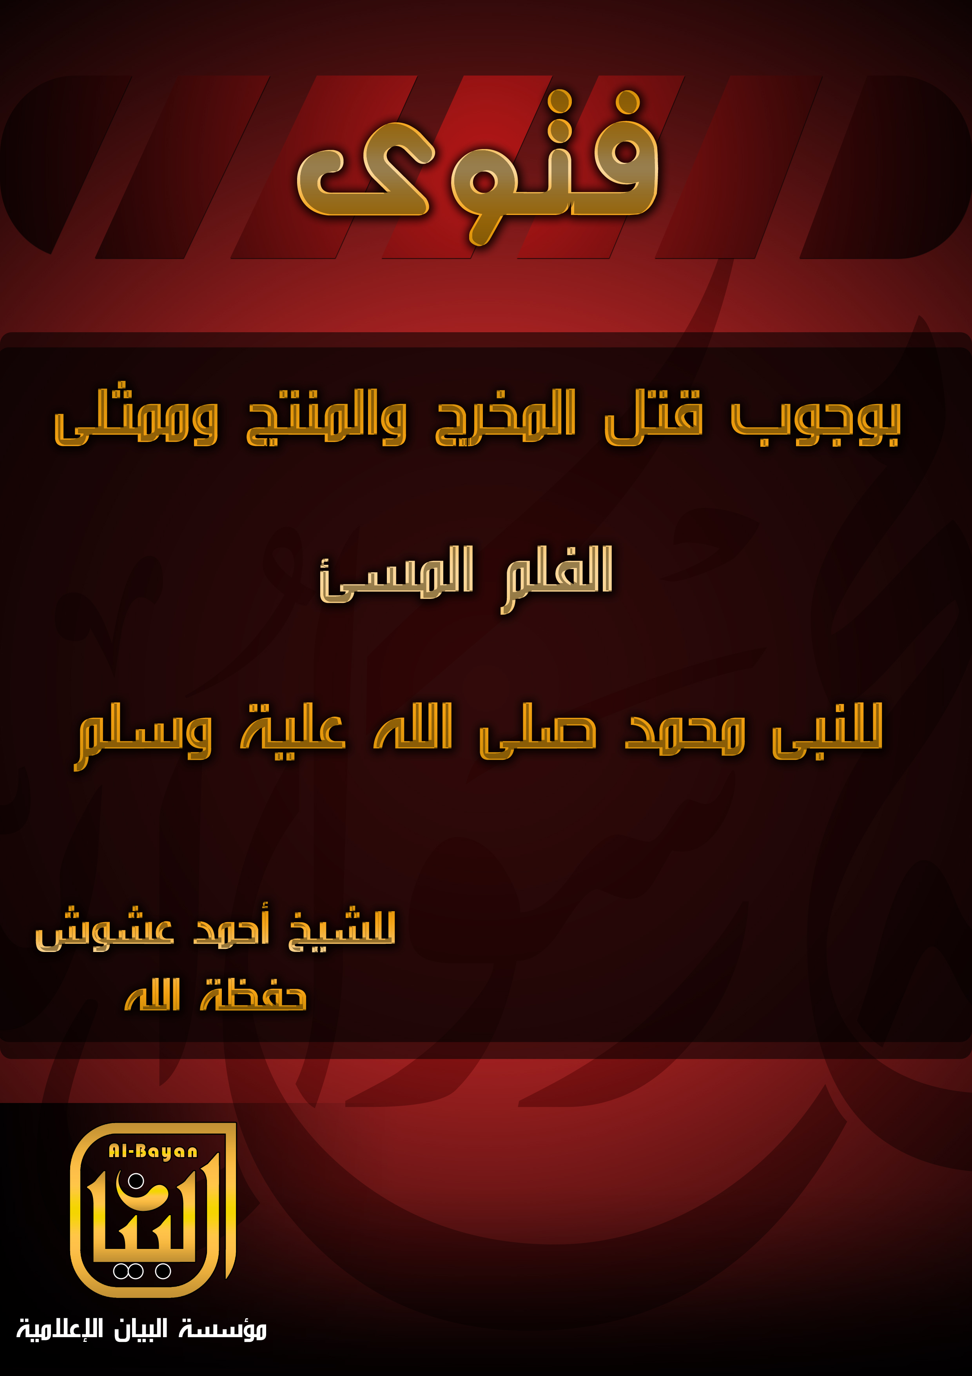بسم الله الرحمن الرحيم
فتوى بوجوب قتل المخرج والمنتج وممثلي الفيلم المسيء
كتبه : أحمد فؤاد عشوش
الحمد لله وكفى وسلام على عباده الذين اصطفى وبعد ..
قال الله عز وجل : (النَّبِيُّ أَوْلَى بِالْمُؤْمِنِينَ مِنْ أَنفُسِهِمْ وَأَزْوَاجُهُ أُمَّهَاتُهُمْ ) (الأحزاب: 6)
فبأبي أنت وأمي يا رسول الله ,فديناك بأنفسنا , وأبنائنا , وأزواجنا , وأموالنا , وأهلنا وعشيرتنا , وكل ما في الدنيا , عرضنا لعرضك الوقاء , نحورنا دون نحورك يا رسول الله , فأنت أولى بنا من أنفسنا , وأزواجنا وأمهاتنا , نحورنا دون أعراض أمهاتنا , فلا والله لن يُترك حيا يمشي على الأرض من أساء إليك , أو تعرض لأزواجك رضي الله عنهن , فالموت الموت , والقتل القتل لكل من سوّلت له نفسه ذلك , وفي الآخرة عذاب مهين .
قال الله عز وجل : (إِنَّ الَّذِينَ يُؤْذُونَ اللَّهَ وَرَسُولَهُ لَعَنَهُمُ اللَّهُ فِي الدُّنْيَا وَالْآخِرَةِ وَأَعَدَّ لَهُمْ عَذَاباً مُهِيناً) (الأحزاب : 57)
فالغضب الغضب لرسول الله (صلى الله عليه وسلم) , الغضب الغضب لأمهاتنا رضي الله عنهن , الإنتصار لله ولرسوله (صلى الله عليه وسلم), ولا يكون الإنتصار إلا بقتل من قام على الإهانة والإساءة والسب .
وها أنا ذا أُفتي بقتل كل من شارك في صناعة هذا الفيلم , وأن دماؤهم هدر - المنتج والمخرج والممثلين – وإن قتلهم واجب على كل من قدر عليه من المسلمين , وإن قتل هؤلاء المذكورين هو حكم الإسلام القطعي المُجمع عليه فيهم وفي أمثالهم .
فلقد أمر النبي (صلى الله عليه وسلم) بقتل كعب بن الأشرف اليهودي , لما شبّب بنساء النبي (صلى الله عليه وسلم) , فقال النبي (صلى الله عليه وسلم) : ( من لي بكعب بن الأشرف فإنه قد آذى الله ورسوله ؟ , فقام محمد بن مسلمة فقال : أنا يا رسول الله ,أتحب أن أقتله ؟ قال نعم ...) الحديث " أنظر الصارم المسلول : 63".
فقد أمر النبي (صلى الله عليه وسلم) بقتل كعب بن الأشرف لما تعرض لذكر نساء النبي (صلى الله عليه وسلم) , فما بالنا بمن جسّدهن على الشاشة بمثل هذه الوقاحة والإهانة المشينة , بل لم يقتصر الأمر على ذلك وإنما تعداه إلى إهانة النبي (صلى الله عليه وسلم) أعظم إهانة يمكن أن يتصورها مسلم , ومن المعلوم المُسلَّم في الإسلام قتل من سب النبي محمد (صلى الله عليه وسلم) , رجلا كان أو امرأة , مسلما كان أو كافرا , سواءا كان الكافر مشركا أو أهل كتاب , ذميا أو غير ذمي , فقد جاء في الحديث الصحيح عن ابن عباس رضي الله عنه : أن أعمى كان له أم ولد شتمت النبي (صلى الله عليه وسلم) , وتقع فيه , فينهاها فلا تنتهي , ويزجرها فلا تنزجر , فلما كان ذات ليلة , جعلت تقع في النبي (صلى الله عليه وسلم) وتشتمه , فأخذ المغول فوضعه في بطنها واتكأ عليه فقتلها , فمل أصبح ذكر ذلك للنبي (صلى الله عليه وسلم) , فجمع الناس فقال : " أنشد رجلا فعل ما فعل لي عليه حق إلا قام " قال : فقام الأعمى يتخطى الناس وهو يتدلدل , حتى قعد بين يدي النبي(صلى الله عليه وسلم) , فقال يا رسول الله أنا صاحبها , كانت تشتمك وتقع فيك , فأنهاها فلا تنهي , وأزجرها فلا تنزجر , ولي منها إبنان مثل اللؤلؤتين , وكانت بي رفيقة , فلما كان البارحة جعلت تشتمك وتقع فيك , فأخذت المغول فوضعته في بطنها واتكأت عليه حتى قتلتها , فقال النبي(صلى الله عليه وسلم) : "ألا فاشهدوا أن دمها هدر " . رواه أبو داوود والنسائي ) (الصارم : 61 ).
فهذا هو حكم النبي (صلى الله عليه وسلم) فيمن سبه , فإنه يقتل ودمه هدر , رجلا كان أو امرأة .
ويقال أن هذه المرأة كانت يهودية , لذلك قال شيخ الإسلام بن تيمية رحمه الله تعقيبا على هذا الحديث : ( واستدلوا بهذا الحديث على قتل الذمي وانتقاض العهد ) ( الصارم :62 ).
ولنا معاشر المسلمين في هذا الحديث عبرة وعظة وأسوة ,فلابد من قتل كل من سب النبي (صلى الله عليه وسلم) أو أهانه أيا كان حاله , لما في هذا الحديث من الدلائل :
- فقد كان هذا الرجل أعمى , وهو من أصحاب الأعذار الشرعية " العمى "ومع ذلك قتل المرأة غضبا للنبي (صلى الله عليه وسلم).
- كانت المرأة أم أولاده , ولكن غضبه للنبي (صلى الله عليه وسلم) أعظم , فقتلها , ولا ينبغي أن يكون غضبنا أقل من هذا الغضب .
- وقد كان أولاده منها على أجمل ما يكون الولد , ولكن غضبه للنبي (صلى الله عليه وسلم) كان أعظم فقتل أمهم لما شتمت النبي (صلى الله عليه وسلم) ووقعت فيه .
- كانت المرأة رفيقة به وتقوم على خدمته , ولكن قتلها غضبا للنبي(صلى الله عليه وسلم)وإرضاءا لله رب العالمين .
فأين شيوخ العار , من أرباب الشرك الديموقراطي , وشيوخ السلطان ومنافقي الحركة الإسلامية , ممن داهنوا بدينهم , واستهانوا بعرض نبيهم (صلى الله عليه وسلم) , من هذا الأعمى صاحب العذر الشرعي الذي قام فقتل أم ولديه عندما شتمت النبي (صلى الله عليه وسلم) ووقعت فيه ؟!!!
أين هم من هؤلاء السفلة الأزلام الذين أهانوا النبي(صلى الله عليه وسلم) أعظم إهانة يتصورها عقل , لا نطالبهم بقتل المنتج والمخرج والممثلين , فهم أقل وأذل من أن يفعلوا ذلك , لكن فقط نطالبهم أن يقولوا كلمة حق فقط , ولكنها لا تعمى الأبصار ولكن تعمى القلوب التي في الصدور .
لقد ذهب الجمع المنافق يتحدث عن حرمة الذمي والمستأمن , وتناسى حرمة النبي (صلى الله عليه وسلم) , وحرمة عرضه وعرض أزواجه رضي الله عنهن .
وأقول لهذا الجمع المنافق : ماذا لو فُعِل مثل هذا مع رئيس جمهورية أو ملك ممن تعظمونهم ؟
كيف سيكون رد فعل الرئيس وحكومته ؟!! , وكيف سيكون رد الشيوخ التي ملأتها الشروخ ؟!!
فنحن نعلم أن هذا الجمع المنافق قد انتكست فطرته فلا يرجى منه خير , ولا يرجى منه نصرة للنبي (صلى الله عليه وسلم) , فهذا الجمع مشغول بالإعتذار عن أوباما ,وعن كلينتون , وعن الكفرة المحاربين ممن يحمون من يسب النبي (صلى الله عليه وسلم) ويقتلون المسلمين في ديارهم دكّا بالطائرات والدبابات وبكل الأسلحة الفتاكة .
إن هذا الجمع المنافق مشغول بفض المظاهرات الغاضبة لنبيها , وإدانتها وبيان حرمتها , وكأنهم صاروا من يهود ونصارى أمريكا .
ألا تبا لهذا الجمع المنافق , ألا بعدا لكل المنافقين في كل زمان وكل مكان .
فيا شباب المسلمين , لا تسمعوا لهؤلاء المنافقين , واعلموا أن حكم من سب النبي (صلى الله عليه وسلم) أو أهانه هو القتل , وعلى هذا أجمع علماء الأمة من لدن الصحابة إلى يومنا هذا .
قال شيخ الإسلام بن تيمية : ( أن من سب النبي (صلى الله عليه وسلم) من مسلم أو كافر فإنه يجب قتله , هذا ما ذهب إليه عامة أهل العلم .
قال ابن المنذر : أجمع أهل العلم على أن حد من سب النبي (صلى الله عليه وسلم) القتل , وممن قاله مالك , والليث , وأحمد , وإسحق , وهو مذهب الشافعي ) (الصارم : 9).
قال الإمام الخطابي رحمه الله : (لا أعلم أحدا من المسلمين اختلف في وجوب قتله ) ( الصارم :9).
قال محمد بن سحنون : ( أجمع العلماء على أن شاتم النبي (صلى الله عليه وسلم) والمنتقص له كافر , والوعيد جاء عليه بعذاب الله له , وحكمه عند الأمة القتل , ومن شك في كفره وعذابه كفر ) ( الصارم :9) .
فهذا إجماع أمة الإسلام على كفر ووجوب قتل من سب النبي (صلى الله عليه وسلم) من مسلم أو كافر حربي , وبالنسبة إلى الذمي هناك خلاف , والراجح قتله .
وأولئك الأوغاد الذين قاموا على صناعة الفيلم .. إنما هم كفار محاربون لله ورسوله (صلى الله عليه وسلم) , ولا ذمة لهم ولا أمان لهم ولا شبهة أمان , فقتلهم واجب حتما , يجب على جميع المسلمين القيام في ذلك .
وأنا أفتي وأدعو شباب المسلمين في أمريكا وأوروبا للقيام بهذا الواجب الحتمي , ألا وهو : قتل المخرج والمنتج والممثلين , وكل من أعان وروّج لهذا الفيلم , فكل هؤلاء كفار محاربون لله ورسوله (صلى الله عليه وسلم) يجب قتلهم , ودماؤهم هدر .
ولمن قتلهم أجر مجاهد عند الله عز وجل , فالبدار البدار يا شباب المسلمين في أمريكا وأوربا , لقنوا هذه الحثالة السافلة درسا تعيه كل القردة والخنازير في أمريكا وأوروبا .
والله من وراء القصد وهو هدي السبيل , والله معكم ولن يتركم أعمالكم.
وفقكم الله وسدد رميكم .
كتبه,,
أحمد فؤاد عشوش

